**UNIVERSIDAD AUTONOMA GABRIEL RENE MORENO  
FACULTAD DE CIENCIAS EXACTAS Y TECNOLOGIA  
CARRERA DE INGENIERIA INFORMÁTICA**



**“SISTEMA DE INFORMACIÓN WEB PARA EL CONTROL DEL SINDICATO DE TRANSPORTE 27 DE DICIEMBRE”**

**PROYECTO EMAIL DE LA MATERIA DE TECNOLOGIA WEB**

**ESTUDIANTES:**

**WEIMAR GUSTAVO USTARES RIVERA**

**CARLOS ALFREDO RAMOS CARBALLO**

**AYELEN ESTEVEZ SEGOVIA**

**TUTOR:   
ING. EVANS BALCAZAR VEISAGA**

**SANTA CRUZ DE LA SIERRA –BOLIVIA  
2023**

Tabla de contenido

**1** **CAPITULO I** 5

1.1 INTRODUCCION 6

1.2 ANTECEDENTES Y JUSTIFICACION 6

1.2.1 ANTECEDENTES 6

1.2.2 JUSTIFICACION 8

1.3 PLANTEAMIENTO DEL PROBLEMA 8

1.4 OBJETIVOS 9

1.4.1 OBJETIVO GENERAL 9

1.4.2 OBJETIVOS ESPECIFICOS 9

1.5 METODOLOGIA 10

1.6 ALCANCE 10

1.6.1 Módulo de Administración 10

1.6.2 Modulo Personal 10

1.6.3 Modulo Sindicato 11

1.6.4 Modulo Promoción 11

1.6.5 Módulo Vehículos 11

1.6.6 Módulo Mantenimiento 11

**2** **CAPITULO II** 12

2.1 MARCO TEORICO 13

**3** **CAPITULO III** 14

3.1 Captura de Requisitos 15

3.1.1 Identificación de actores 15

3.1.2 Identificación de casos de uso 16

3.1.3 Priorización de la lista de requerimientos de casos de uso. 16

3.1.4 Descripción de los casos de uso. 17

# **CAPITULO I**

## INTRODUCCION

En la actualidad, muchos países ya cuentan con sistemas de control de una asociación de una empresa de transporte, el cual facilita el arduo registro de cada uno de los personales, vehículos, así mismo poder llevar control de los aspectos más importantes en cualquier día, a cualquier hora, además proporciona la facilidad de consulta de los datos que se desea saber en un momento preciso. El registro de todos los datos es muy importante, ya que mediante la revisión de esos datos se puede tener un control para poder tomar decisiones óptimas que ayuden de manera eficiente en el futuro.

El sindicato de transporte 27 de diciembre en general actualmente maneja sus procesos a través del método de archivo de documentos (facturas, cheques, horarios en papel etc.), pero la información allí contenida está expuesta a diferentes peligros derivados de la conservación y seguridad ya que en algún momento podrían perderse, mezclarse con otros documentos o simplemente deteriorarse por las condiciones ambientales y del medio en general. Por lo anterior con el actual desarrollo e implementación de herramientas Web, las cuales tienen la enorme facilidad de permitir actualizar los datos de forma inmediata, utilizando además de las nuevas tecnologías (Tablet, celulares, portátiles), se dará paso a un servicio tecnológico que esté al alcance de cualquier usuario que tenga los privilegios correspondientes del SINDICATO DE TRANSPORTE 27 DE DICIEMBRE.

Es el caso del “sindicato de transporte 27 DE DICIEMBRE” en la cual, opta de manera acertada el desarrollo de Sistemas de Información que les brinden la información que ella necesite y a la vez solucionar problemas internos que va en contra de la visión de la empresa, y a través del Sistema de Información que se va a plantear, se pretende obtener beneficios tanto económicos como competitivos. Lo cual hará que la Sindicato de transporte 27 DE DICIEMBRE sea más eficiente y eficaz en llevar el control de su asociación, ya que ellas estarán un paso atrás en lo que se refiere a manejo efectivo de la información y toma de decisiones con información confiable y en tiempo real.

## ANTECEDENTES Y JUSTIFICACION

### ANTECEDENTES

#### HISTORIA

El Sindicato de transporte 27 DE DICIEMBRE fue fundada por el señor Mijael Zúñiga Montaño aproximadamente a inicios del año 2020.

Desde que empezó el funcionamiento, el sindicato no cuenta con un sistema de información que sea capaz de registrar el flujo de control de su gestión de manera óptima.

El sindicato de transporte brinda su servicio a la población para que puedan viajar de manera confiable, y la visión es poder integrar un grupo de profesionales en el tema de viaje de transporte y asi mismo brindar un buen servicio los clientes, con responsabilidad social y ética de valores, que sirvan e inspiren confianza entre los afiliados.

El sindicato de transporte 27 DE DICIEMBRE, atiende de lunes a viernes de 08:00 AM. hasta 22:00 PM y los sábados y domingos de 08:00 AM a 13:00 PM.

#### UBICACIÓN

El sindicato de Transporte 27 de diciembre se encuentra ubicado en la ciudad de Villamontes con coordenadas de -21.266107277708123, -63.459996366182395, Ruta 9, Villa Montes.

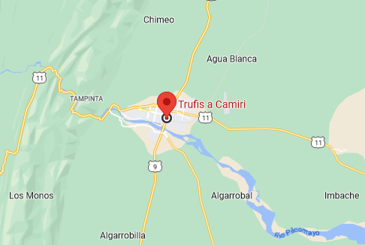

**Figura 1**: Ubicación vía satélite del Sindicato de Transporte 27 de diciembre

**Fuente:** Google Max (2023)

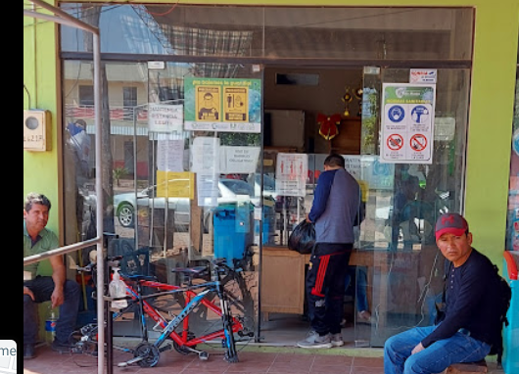

**Figura 1**: Instalaciones del Sindicato de Transporte 27 de diciembre

**Fuente:** fotografía propia (2023)

### JUSTIFICACION

Mediante el presente proyecto se pretende mejorar el registro y control de todas las funcionalidades que la asociación de sindicato “27 DE DICIEMBRE” realiza para posteriormente tener un acceso rápido a todos los datos e información que necesite obtener los usuarios que interactuaran con el sistema de información web, para un buen control de las actividades del sindicato de transporte y así mismo se pretende tener un buen registro del personal que es parte de la asociación.

## PLANTEAMIENTO DEL PROBLEMA

Actualmente el sindicato de transporte 27 DE DICIEMBRE no tiene un manejo de sus actividades de manera sistematizada, no cuenta con un sistema de información computarizada para administrar la información que generan, los registros de personal, información de tarifas, horarios, vehículos y datos relevantes lo manejan manualmente causando que se ponga en riesgo la integridad y confiabilidad del sindicato y sea vulnerable a factores de peligro como la perdida de información relevante.

Debido a estos problemas mencionados anteriormente, se vio la necesidad de desarrollar un sistema de información web que gestione y administre de manera automatizada y sistematizada la información que genera y maneja el sindicato de transporte 27 DE DICIEMBRE, con sus respectivos servicios que brinda y las actividades que realiza para el cumplimiento de su gestión, de esa forma facilitar y reducir el tiempo que se demora en llevar a cabo el registro de cada una de las funciones que cumple.

## OBJETIVOS

### OBJETIVO GENERAL

Desarrollar un Sistema de información web para el control del Sindicato de Transporte 27 de Diciembre ubicada en la ciudad de Villamontes.

### OBJETIVOS ESPECIFICOS

* Realizar el levantamiento de información necesaria para hacer la recolección de datos sobre la organización y el funcionamiento del Sindicato de Transporte 27 de Diciembre.
* Elaborar los requerimientos a través de la captura de requisitos, así mismo analizar las funcionalidades del sistema mediante diagramas de casos de usos y diagramas de clases.
* Elaborar el análisis correspondiente, como el empaquetado y diseño de los diferentes módulos en base a los casos de uso y requerimientos definidos para representar las funcionalidades del sistema.
* Implementar el sistema haciendo uso del lenguaje de alto nivel (PHP, Python) y gestor de base de datos (PostgreSQL).
* Realizar pruebas necesarias para verificar su correcto funcionamiento y corregir los posibles errores y comparar el nivel de los requerimientos que cumple con el usuario final.

## METODOLOGIA

La metodología de desarrollo que utilizaremos en este proyecto se basa en el Proceso Unificado de Desarrollo Software (PUDS) y se apoya en el Lenguaje de Modelado Unificado (UML), además define un conjunto de prácticas y roles y que puede tomarse como punto de partida para definir el proceso de desarrollo que se ejecutara durante el proyecto. Esta metodología se caracteriza:

* Por ser guiada por casos de uso.
* Es iterativo e incremental.
* Está centrado en la arquitectura.

Su objetivo es proporcionar un marco de trabajo estructurado y prácticas para el desarrollo de software eficiente y de alta calidad. Esta metodología proporciona un enfoque estructurado y flexible para el desarrollo del proyecto, permitiendo una mejor comprensión de los requisitos, una arquitectura sólida y una implementación incremental del sistema.

## ALCANCE

### Módulo de Administración de usuario

* Gestionar usuario.

Este módulo tiene funcionalidades relacionadas con la gestión de usuarios (propietario, secretaria, chofer). Incluiría la creación, actualización y eliminación de usuarios, así como la gestión de permisos y roles.

### Modulo reportes y estadísticas

* Gestionar reportes y estadísticas

Este modulo sus funcionalidades están con la generación de informes y estadísticas basados en los datos filtrados del sistema

### Modulo Personal

* Gestionar personal.

El usuario con los permiso y privilegios en el sistema podrá asignar los cargos a los diferentes personales con lo que cuenta el sindicato de transporte 27 de diciembre, así como creación, actualización de datos y eliminación y consulta de los mismos.

### Modulo Gestión de Sindicato y rutas.

### Gestionar sindicato.

* Gestionar rutas.
* Gestionar promociones

El módulo Sindicato permite gestionar las actividades relacionadas con el sindicato y sus líneas. En este módulo, se registrarán los datos del sindicato, se administrarán las líneas o secciones, y se realizará el seguimiento de la información correspondiente, así como creación, actualización, eliminación o búsquedas de líneas aliadas. Además Tiene funcionalidades relacionadas con la gestión de promoción, permitirá llevar la administración de creación, actualización y eliminación de promociones especiales

.

### Módulo de Gestión de Recursos de Transporte

* Gestionar vehículo.
* Gestionar mantenimiento.

El módulo incluye el control y manejo de información importante relacionada con la gestión de vehículos, incluiría la creación, actualización y eliminación de vehículos, así como la consulta de información de los mismos también están presentes las funcionalidades relacionadas con el mantenimiento de los vehículos, incluiría la programación, seguimiento y registro de tareas de mantenimiento de los vehículos.

# **CAPITULO II**

## MARCO TEORICO

# **CAPITULO III**

**DESARROLLO**

## Captura de Requisitos

La captura de requisitos es el primer paso a cumplir con el objetivo general descrito anteriormente. Siguiendo la metodología descrita en el Proceso Unificado de Desarrollo del software se procederá a la identificación y descripción de requisitos, actores y casos de uso, los cuales proporcionarán la funcionalidad del sistema y los actores que interactúan con el mismo.

### Identificación de actores

* Propietario

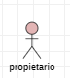

Este actor es el que más interactúa con el sistema, se le asigna la mayoría de las funciones en el sistema, encargado de gestionar al personal del sindicato y organizar sus respectivos horarios de trabajo, cuenta con la capacidad para poder administrar y llevar control de la información que maneja el sistema.

* Secretaria

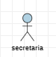

Este actor interactúa con el sistema, es el responsable de gestionar información en cuanto a los vehículos, tarifas y las líneas pertenecientes al sindicato de transporte 27 de diciembre.

* Chofer

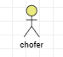

Persona que cumple un rol dentro del sindicato de transporte, cuenta con un salario y sus respectivas obligaciones.

### Identificación de casos de uso

* CU1. Gestión de usuarios (Propietario, secretaria, Chofer).
* CU2. Gestionar Vehículos.
* CU3.Gestionar rutas.
* CU4. Gestionar personal.
* CU5. Gestionar Mantenimiento.
* CU6. Gestionar sindicato.
* CU7. Gestionar promociones.
* CU8. Gestionar Reportes y Estadísticas.

### Priorización de la lista de requerimientos de casos de uso.

|  |  |  |  |  |
| --- | --- | --- | --- | --- |
| **Nro.** | **Nombre** | **Estado** | **Prioridad** | **Riesgo** |
| R1 | Gestionar usuarios. | Aprobado | Alto | Critico |
| R2 | Gestionar Vehículos. | Aprobado | Alto | Normal |
| R3 | Gestionar Rutas. | Aprobado | Alto | Normal |
| R4 | Gestionar personal. | Aprobado | Alto | Normal |
| R5 | Gestionar Mantenimiento. | Aprobado | Alto | Normal |
| R6 | Gestionar sindicato. | Aprobado | Alto | Normal |
| R7 | Gestionar promociones. | Aprobado | Medio | Normal |
| R8 | Gestionar Reportes y Estadísticas. | Aprobado | Alto | Normal |

### Descripción de los casos de uso.

CU1. Gestionar usuario

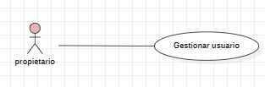

|  |  |
| --- | --- |
| Gestionar Usuario | |
| ID Caso de Uso | CU-1 |
| Actor | propietario |
| Descripción | Encargado de gestionar las cuentas de los usuarios que interactuarán con el sistema web para el funcionamiento del sistema web para el sindicato de transporte 27 de diciembre. |
| Propósito | Registrar/modificar/eliminar datos de los usuarios correspondiente que en este caso serán 3: propietario, secretaria, chofer. |
| Precondiciones |  |
| postcondiciones | Todos los registros y cambios hecho por este actor han sido almacenados y actualizados en la base de datos del sistema web. |
| Flujo normal | * **Registrar**   Acción del actor   * Rellena datos de los usuarios a crear en los campos correspondientes. * Guardar cuenta de usuario   Respuesta del sistema   * Validar datos si no hay errores. * Guarda cuenta de usuario. * **Modificar**   Acción del actor   * Buscar la cuenta de usuario a modificar   Respuesta del sistema   * Verifica si la cuenta de usuario está registrada * Si esta registrado permite modificar los datos de la cuenta de usuario buscada.   Acción del actor   * Modifica los datos. * Guardar los cambios.   Respuesta del sistema   * Valida los datos introducidos * Almacena los cambios y los guarda. * **Eliminar**   Acción del actor   * Buscar la cuenta de usuario a eliminar.   Respuesta del sistema   * Verifica si la cuenta esta creada o registrada. * Si esta creada permite eliminar permanentemente la cuenta del usuario.   Acción del actor   * Eliminar cuenta de usuario.   Respuesta del sistema   * Elimina cuenta de usuario y actualiza la base de datos. |

CU1. Gestionar vehículo.

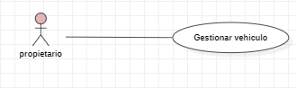

|  |  |
| --- | --- |
| Gestionar Vehículos. | |
| ID Caso de Uso | CU-2 |
| Actor | Propietario |
| Descripción | El Propietario será encargado de gestionar información de vehículos en el sindicato de transporte. |
| Propósito | Registrar/modificar/listar/eliminar datos de un vehículo. |
| Precondiciones | Haberse logueado con su cuenta de usuario para obtener los privilegios correspondientes a esa cuenta. |
| Flujo normal | * **Registrar**   Acción del actor   * El usuario pulsa sobre el botón de registrar vehículo.   Respuesta del sistema   * El sistema muestra campos de texto para introducir los datos del registro.   Acción del actor.   * Introduce toda la información necesaria para el registro del vehículo nuevo. * Pulsa el botón guardar.   Respuesta del sistema   * Validar los datos introducidos. * Guarda en la base de datos. * **Modificar**   Acción del actor   * Buscar el vehículo a modificar por placa o modelo.   Respuesta del sistema   * Verifica si el vehículo está registrado * Si esta registrado permite modificar los datos.   Acción del actor   * Modifica los datos del vehículo. * Apretar el botón de Guardar.   Respuesta del sistema   * Valida los datos introducidos * Almacena los cambios y los guarda. * **Eliminar**   Acción del actor   * Buscar al vehículo a eliminar.   Respuesta del sistema   * Verifica si el vehículo está registrado * Si esta registrado permite eliminar permanentemente al vehículo buscado con toda su información existente.   Acción del actor   * Apreta el botón Eliminar   Respuesta del sistema   * Elimina información de vehículo y actualiza la base de datos. |

CU3. Gestionar rutas.

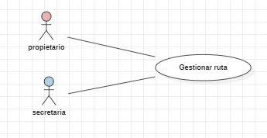

|  |  |
| --- | --- |
| Gestionar rutas | |
| ID Caso de Uso | CU-3 |
| Actor | Propietario, secretaria. |
| Descripción | Gestiona las rutas de viaje que dispone el sindicato de transporte 27 de diciembre. |
| Propósito | Registrar/modificar/listar/eliminar datos de una ruta. |
| Precondiciones | Haberse logueado con su cuenta de usuario para obtener los privilegios correspondientes a esa cuenta. |
| Flujo normal | * **Registrar**   Acción del actor   * El usuario pulsa sobre el botón de registrar.   Respuesta del sistema   * El sistema muestra campos de texto para introducir los datos necesarios para el registro.   Acción del actor.   * Introduce toda la información necesaria para el registro de la ruta nueva. * Pulsa el botón guardar.   Respuesta del sistema   * Validar los datos introducidos. * Guarda en la base de datos. * **Modificar**   Acción del actor   * Buscar ruta a modificar.   Respuesta del sistema   * Verifica si la ruta está registrada * Si esta registrada permite modificar los datos. Acción del actor * Modifica los datos de la ruta. * Apretar el botón de Guardar.   Respuesta del sistema   * Valida los datos introducidos * Almacena los cambios y los guarda. * **Eliminar**   Acción del actor   * Buscar ruta a eliminar.   Respuesta del sistema   * Verifica si la ruta está registrada * Si esta registrada permite eliminar permanentemente a la ruta con toda su información existente.   Acción del actor   * Apreta el botón Eliminar.   Respuesta del sistema   * Elimina ruta y actualiza la base de datos. |

CU4.Gestionar personal.

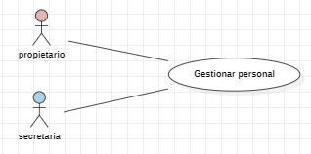

|  |  |
| --- | --- |
| Gestionar Personal | |
| ID Caso de Uso | CU-4 |
| Actor | Propietario, secretaria. |
| Descripción | Gestiona al personal que trabaje para el Sindicato de transporte 27 de diciembre, ya sean antiguo o un nuevo personal. |
| Propósito | Registrar/modificar/eliminar datos de un personal. |
| Precondiciones | Haberse logueado con su cuenta de usuario para obtener los privilegios correspondientes a esa cuenta. |
| postcondiciones | Todos los registros y cambios hecho por el usuario han sido almacenados y actualizados en la base de datos del sistema web. |
| Flujo normal | * **Registrar**   Acción del actor   * El usuario propietario pulsa sobre el botón de registrar personal.   Respuesta del sistema   * El sistema muestra campos de texto para introducir los datos del nuevo personal para el registro correcto.   Acción del actor.   * Introduce toda la información necesaria para el registro. * Pulsa el botón guardar.   Respuesta del sistema   * Validar los datos introducidos. * Guarda en la base de datos. * **Modificar**   Acción del actor   * Buscar al personal a modificar por su nombre o CI.   Respuesta del sistema   * Verifica si el personal está registrado * Si esta registrado permite modificar los datos del personal buscado.   Acción del actor   * Modifica los datos del personal. * Apretar el botón de Guardar.   Respuesta del sistema   * Valida los datos introducidos * Almacena los cambios y los guarda. * **Eliminar**   Acción del actor   * Buscar al personal a eliminar.   Respuesta del sistema   * Verifica si el personal está registrado * Si esta registrado permite eliminar permanentemente al personal buscado con toda su información existente.   Acción del actor   * Apreta el botón Eliminar.   Respuesta del sistema   * Elimina personal y actualiza la base de datos. |

CU5.Gestionar Mantenimiento.

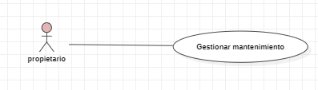

|  |  |
| --- | --- |
| Gestionar Mantenimiento | |
| ID Caso de Uso | CU-5 |
| Actor | Propietario. |
| Descripción | Gestiona información acerca de los mantenimientos que se realizan de los vehículos del Sindicato de transporte 27 de diciembre. |
| Propósito | Registrar/modificar/eliminar datos de un personal. |
| Precondiciones | Haberse logueado con su cuenta de usuario para obtener los privilegios correspondientes a esa cuenta. |
| postcondiciones | Todos los registros y cambios hecho por el usuario han sido almacenados y actualizados en la base de datos del sistema web. |
| Flujo normal | * **Registrar**   Acción del actor   * El usuario llama al vehículo donde se realizó el mantenimiento.   Respuesta del sistema   * El sistema muestra campos de texto para introducir los datos necesarios para el registro de la información del mantenimiento.   Acción del actor.   * Introduce toda la información necesaria para el registro. * Pulsa el botón guardar.   Respuesta del sistema   * Validar los datos introducidos. * Guarda en la base de datos. * **Modificar**   Acción del actor   * Busca el vehículo donde se realizó y registró el mantenimiento. * Buscar el mantenimiento a modificar.   Respuesta del sistema   * Verifica si está registrado * Si esta registrado permite modificar la información del mantenimiento buscado.   Acción del actor   * Modifica los datos del mantenimiento registrado. * Apretar el botón de Guardar.   Respuesta del sistema   * Valida los datos introducidos * Almacena los cambios y los guarda. * **Eliminar**   Acción del actor   * Buscar información de mantenimiento a eliminar.   Respuesta del sistema   * Verifica si el mantenimiento está registrado * Si esta registrado permite eliminar permanentemente al mantenimiento buscado con toda su información existente.   Acción del actor   * Apreta el botón Eliminar.   Respuesta del sistema   * Elimina y actualiza la base de datos. |

CU6. Gestionar sindicato.

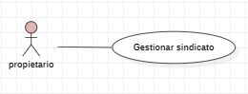

|  |  |
| --- | --- |
| Gestionar sindicato | |
| ID Caso de Uso | CU-6 |
| Actor | Propietario. |
| Descripción | Gestiona información del sindicato, como las líneas aliadas que trabajan en él. |
| Propósito | Registrar/modificar/eliminar datos. |
| Precondiciones | Haberse logueado con su cuenta de usuario para obtener los privilegios correspondientes a esa cuenta. |
| postcondiciones | Todos los registros y cambios hecho por el usuario han sido almacenados y actualizados en la base de datos del sistema web. |
| Flujo normal | * **Registrar**   Acción del actor   * El usuario pulsa sobre el botón de registrar.   Respuesta del sistema   * El sistema muestra campos de texto a rellenar para el registro correcto de la nueva línea aliada.   Acción del actor.   * Introduce toda la información necesaria para el registro. * Pulsa el botón guardar.   Respuesta del sistema   * Validar los datos introducidos. * Guarda en la base de datos. * **Modificar**   Acción del actor   * Buscar línea a modificar por su nombre.   Respuesta del sistema   * Verifica si existe. * Si existe permite modificar la información.   Acción del actor   * Modifica los datos de la línea buscada. * Apretar el botón de Guardar.   Respuesta del sistema   * Valida los datos introducidos * Almacena los cambios y los guarda. * **Eliminar**   Acción del actor   * Busca la línea a eliminar.   Respuesta del sistema   * Verifica si existe. * Si existe permite eliminar.   Acción del actor   * Apreta el botón Eliminar.   Respuesta del sistema   * Elimina y actualiza la base de datos. |

CU7. Gestionar promociones.

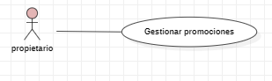

|  |  |
| --- | --- |
| Gestionar promociones | |
| ID Caso de Uso | CU-7 |
| Actor | Propietario. |
| Descripción | Gestiona información de las promociones que ofrece el sindicato de transporte 27 de diciembre. |
| Propósito | Registrar/modificar/eliminar datos. |
| Precondiciones | Haberse logueado con su cuenta de usuario para obtener los privilegios correspondientes a esa cuenta. |
| postcondiciones | Todos los registros y cambios hecho por el usuario han sido almacenados y actualizados en la base de datos del sistema web. |
| Flujo normal | * **Registrar**   Acción del actor   * El usuario pulsa sobre el botón de registrar.   Respuesta del sistema   * El sistema muestra campos de texto a rellenar para el registro correcto de la nueva promocion.   Acción del actor.   * Introduce toda la información necesaria para el registro. * Pulsa el botón guardar.   Respuesta del sistema   * Validar los datos introducidos. * Guarda en la base de datos. * **Modificar**   Acción del actor   * Buscar promoción a modificar.   Respuesta del sistema   * Verifica si existe. * Si existe la promoción permite modificar la información.   Acción del actor   * Modifica los datos de la promoción buscada. * Apretar el botón de Guardar.   Respuesta del sistema   * Valida los datos introducidos * Almacena los cambios y los guarda. * **Eliminar**   Acción del actor   * Busca la promoción a eliminar.   Respuesta del sistema   * Verifica si existe. * Si existe permite eliminar la promoción.   Acción del actor   * Apreta el botón Eliminar.   Respuesta del sistema   * Elimina y actualiza la base de datos. |

CU8. Gestionar Reportes y Estadísticas.

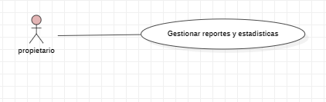

|  |  |
| --- | --- |
| Gestionar reportes y estadísticas. | |
| ID Caso de Uso | CU-8 |
| Actor | Propietario. |
| Descripción | Gestiona información relevante de las actividades y funciones que realiza el sindicato de transporte 27 de diciembre. |
| Propósito | Registrar/modificar/eliminar datos del reporte.  Permite visualizar estadísticas con información relevante y útil. |
| Precondiciones | Haberse logueado con su cuenta de usuario para obtener los privilegios correspondientes a esa cuenta. |
| postcondiciones | Todos los registros y cambios hecho por el usuario han sido almacenados y actualizados en la base de datos del sistema web. |
| Flujo normal | **Reporte**   * **Registrar**   Acción del actor   * El usuario pulsa sobre el botón de registrar.   Respuesta del sistema   * El sistema muestra campos de texto a rellenar para el registro correcto del nuevo reporte.   Acción del actor.   * Introduce toda la información necesaria para el registro. * Pulsa el botón guardar.   Respuesta del sistema   * Validar los datos introducidos. * Guarda en la base de datos. * **Modificar**   Acción del actor   * Buscar reporte a modificar.   Respuesta del sistema   * Verifica si existe. * Si existe el reporte permite modificar la información.   Acción del actor   * Modifica los datos del reporte buscado. * Apretar el botón de Guardar.   Respuesta del sistema   * Valida los datos introducidos * Almacena los cambios y los guarda. * **Eliminar**   Acción del actor   * Busca el reporte a eliminar.   Respuesta del sistema   * Verifica si existe. * Si existe permite eliminar el reporte.   Acción del actor   * Apreta el botón Eliminar.   Respuesta del sistema   * Elimina y actualiza la base de datos. |

Diagrama general de casos de uso

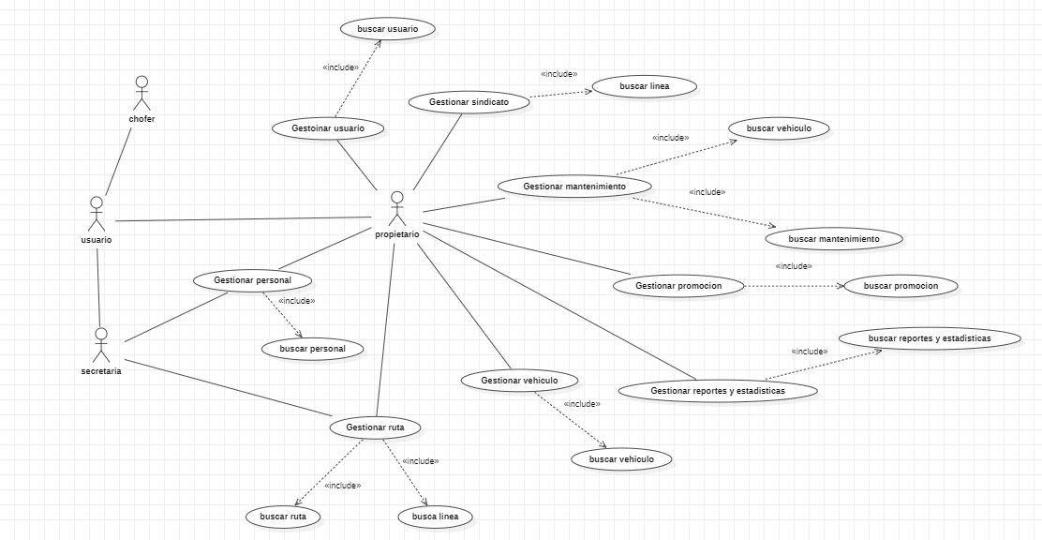

Modelo de dominio inicial- Diagrama de clases

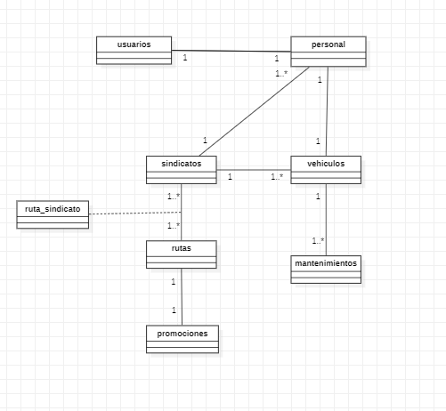

Modelo de dominio final- Diagrama de clases

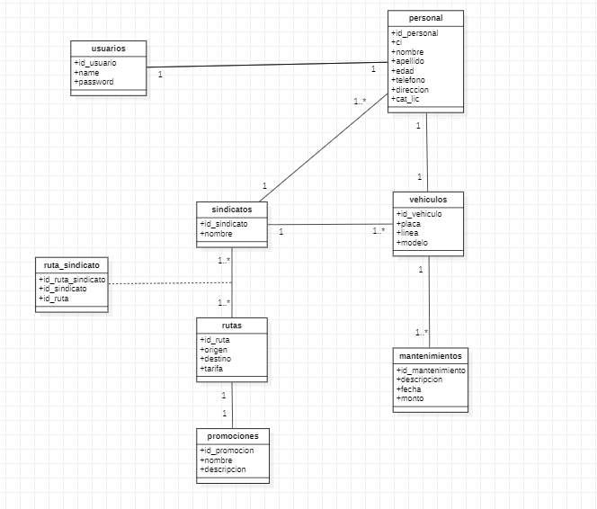

# **CAPITULO**

ANALISIS

**Análisis**

**Identificación de paquetes o módulos del sistema**

Durante el análisis del sistema se identificaron X paquetes, que serán tomados como subsistemas para su mejor comprensión y presentación.

Paquetes representados como subsistemas que forman parte del sistema web

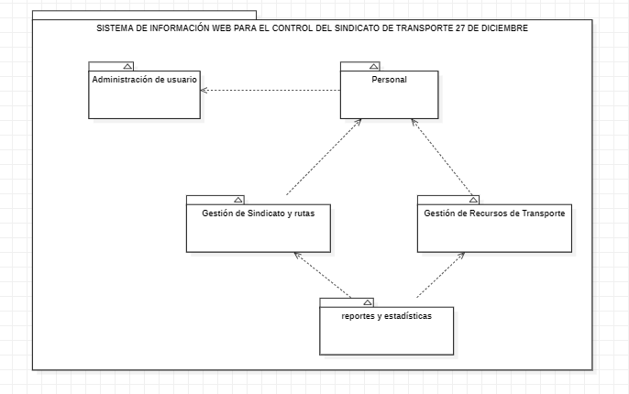

**Relación de módulos y casos de uso**

Relación modulo Administración de usuario.

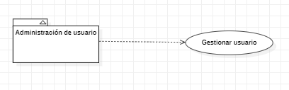

Relación modulo Personal.

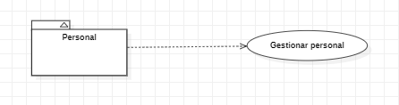

Relación modulo Gestión de sindicato y rutas.

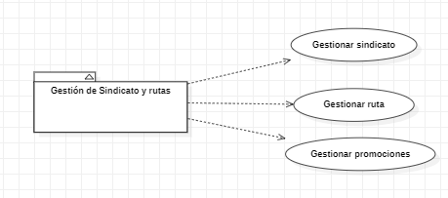

Relación modulo Gestión de recurso de transporte.

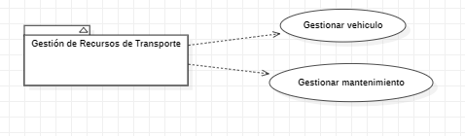

Relación modulo reportes y estadísticas.

